NETANGE Clément
DEFOLIE Julien
Question 22 :
Pour le Graphe1.txt, Bellmonford fait 13 itérations, prend 34 millisecondes alors que Dijkstra fait 12 itérations et prend 2 millisecondes.
Question 23 :
Il semble que Dijkstra prenne moins de temps et d’itération que Bellmonford. Il est donc plus efficace que et donc plus performant que Bellmonford.
Question 24 :
Dijkstra semble être le plus performant des 2. Plus les graphes sont grands plus l’écart de temps entre les 2 méthodes est grand. Par exemple pour le graphe Graphe705.txt. Dijkstra prend : alors que Bellmonford prend :
Question 26 : 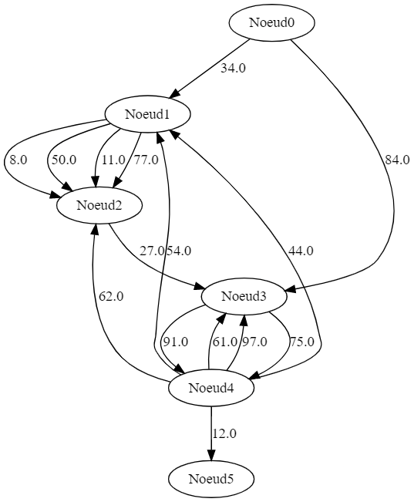
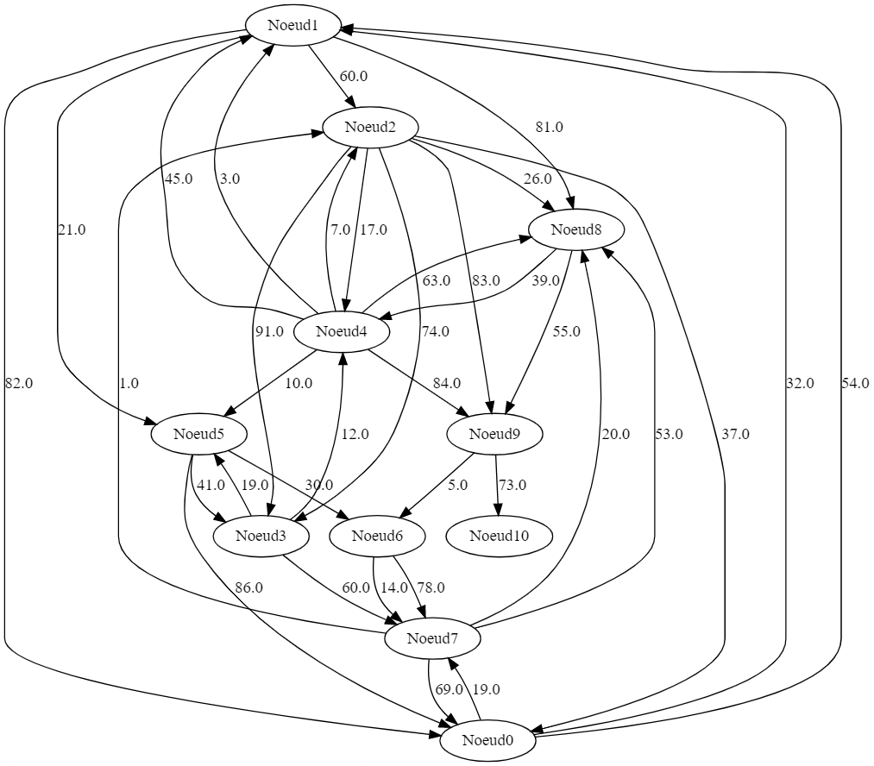

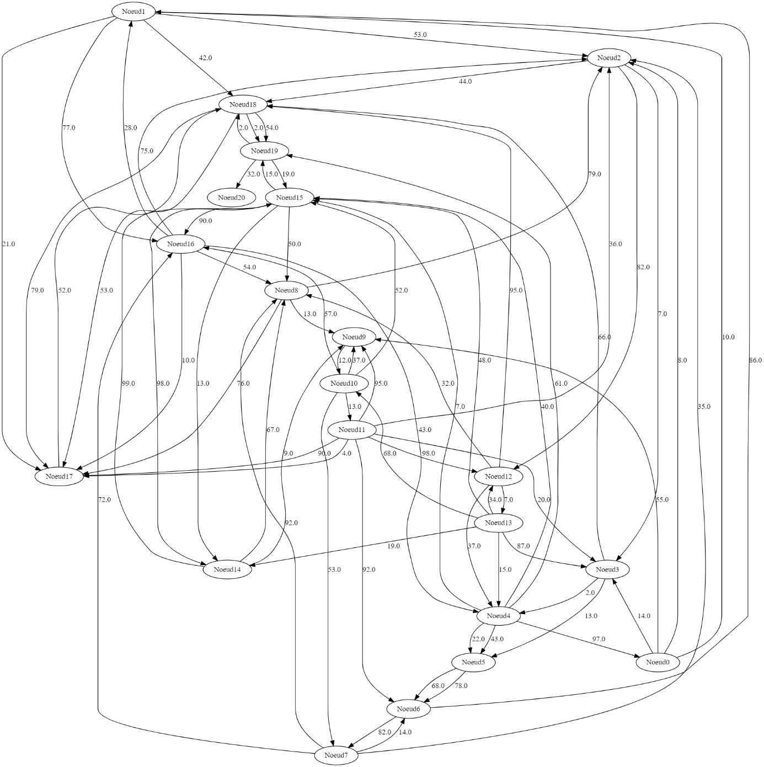
Question 27 :
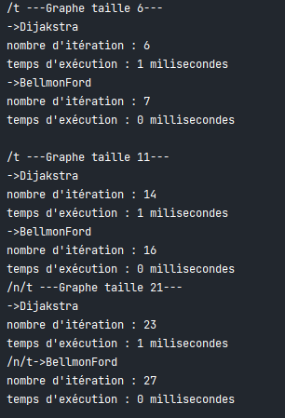

Pour les petits graphes les 2 méthodes sont très proches. Pour les graphe de taille moyenne, Bellmonford est meilleur. Mais plus le graphe est grand plus la méthode Dijakstra devient plus efficace.
Dans l’ensemble, Bellmonford est plus lent que Dijakstra.
Nous avons enlevé le nombre d’itération, car on pense que ça peut ralentir les méthodes.
De plus, pour une raison inconnue notre code est, et nos méthodes, nous on commencer à donner des résultats incohérant alors que nous n’avions rien modifier dans ceux-ci.

Question 28 :
Comme dit juste avant. Après avoir enregistrer le temps de 1000 graphe dans un fichier csv. Nous avons obtenu des résultats incohérant.
Normalement plus le graph est grand, plus la méthode Dijakstra devrai être plus performante que Bellmonford. Cette méthode prend le chemin le plus court et supprime des nœuds dans le temps.
Depuis ce csv (modifier en excel), nous avons fait un graphique( en dessous du texte). Pendant la programmation, nous utilisions le Graphe1.txt pour savoir si notre code marche, il a toujours montré des résultats cohérant jusqu’à la fin de notre projet. Moment ou des résultats incohérant sont apparues.
Nous supposons que l’erreur peut venir de 2 endroits, soit le générateur de graphe à un problème ou dans bellmonford, dijkastra une erreur soit survenue, un code efface, une erreur du à conflit git (on a eu quelque conflit git à régler).
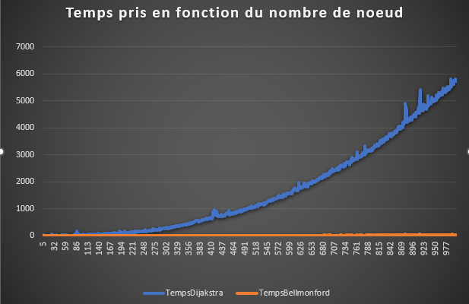

Question 29 :
Durant cette étude nous avons appris à nous répartir les tâches, à régler des conflits git. Nous avons appris transposer des algorithmes en code. Nous avons aussi eu la problématique de rendre un graphe fortement connecté.

Section 6 (optionnelle)

